ОТЧЕТ ДИРЕКТОРА МКУ ДАЛЬНЕ-ЗАКОРСКИЙ КИЦ «РУСЬ»
Г.Ю. ГЛЕБОВОЙ

На сегодняшний день культурный досуг и развлечения стали неотъемлемой частью нашей жизни. Мероприятия, проведение которых нами было запланировано в этом году, нашли свое отражение в фотоотчете. Каждое мероприятие мы старались проводить с какой-либо особенностью, чтобы оно не было похоже на предыдущее. Индивидуальный подход к написанию сценария порождал все новые и новые идеи. В номера художественной самодеятельности мы вкладывали весь свой творческий потенциал, всю свою фантазию, душу. Хотелось бы рассказать о наиболее ярких мероприятиях, которые мы провели.
2016 год для нашего муниципального образования выдался на редкость юбилейным. В этом году мы отмечали:
1. 390 лет с. Качень;
2. 125 лет Дальне-Закорской сельской школе;
3. 90 лет Жигаловскому району;
4. 80 лет со дня образования Дальне-Закорской сельской библиотеки;
5. памятный выпуск сборника стихов Н.Н. Лосевой – поэтессы д. Тыпта.
6. празднование года Кино;
7. празднование Дня Победы.
Все мероприятия, посвященные этим памятным датам были интересны и познавательны, насыщены музыкальным сопровождением, что позволяло более эмоционально передать происходящее на сцене.

1. Огромная работа была проведена по подготовке празднования достойной даты – 390 лет со дня образования с.Качень, а именно:
- проведен косметический ремонт здания клуба, заменено ограждение вокруг территории клуба;
- покупка мебели и аккустической аппаратуры для проведения праздника;
- пошив кулисы и костюмов;
- украшение улиц деревни;
- подготовка концерта и поздравительной программы;
- закупка призов и наград;
- подготовка и проведение спортивных соревнований и многое другое.
Все без исключения славно потрудились на благо родной деревни, праздник удался на славу: поздравления, подарки, фейерверк… Можно бесконечно рассказывать, но хочется сказать огромное спасибо всем, кто внес свою лепту: жителям села, организаторам и просто неравнодушным людям. Особая благодарность спонсорам нашего праздника, без которых мы не смогли бы все организовать. На деньги, выделенные спонсорами, были приобретены аккустическая аппаратура, материал для кулис, призы и награды, праздничный салют и многое другое. На деньги, выделенные администрацией по народной инициативе, в Каченский сельский клуб и библиотеку была закуплена новая мебель.

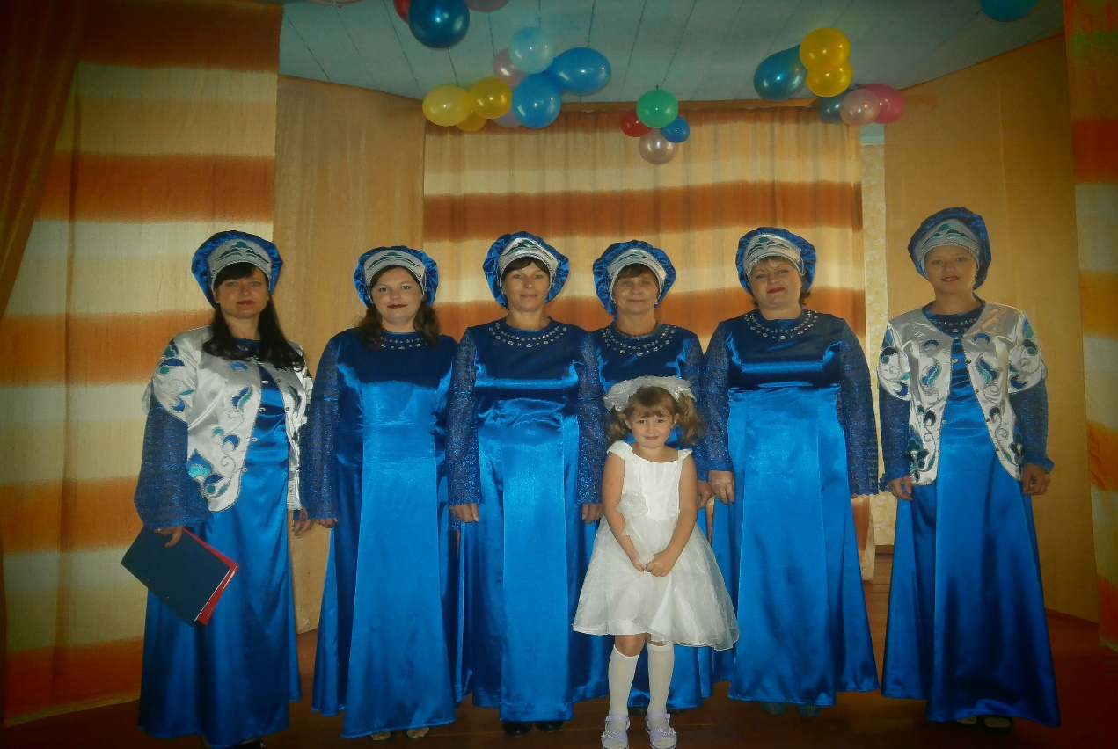

2. 125–летие родной школы собрало в своих стенах много гостей: выпускников разных лет, работников бывших и настоящих, друзей и т.д. Работники КИЦ «Русь» тоже не остались в стороне, подготовили музыкальное поздравление и небольшой памятный подарок для коллектива школы.

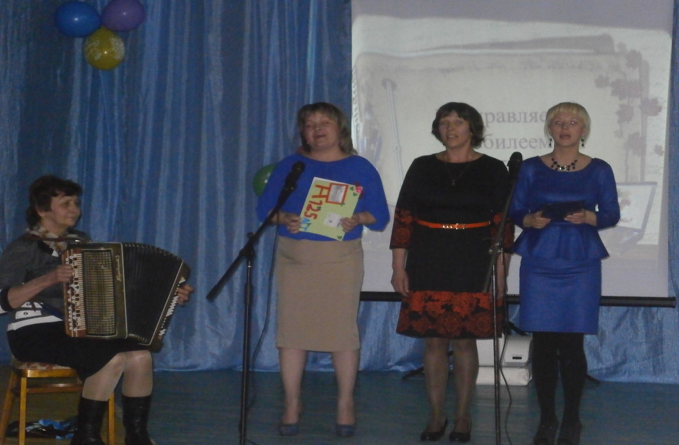

3. Самое активное участие в праздновании юбилея родного Жигаловского района принял коллектив КИЦ «Русь». Мы приняли участие во всех районных мероприятиях, таких как:
- 90 добрых дел родному району;
- 90 сердец любимому району;
- цикл краеведческих часов под названием «Были земли Жигаловской»;
- громкие чтения стихов поэтов земли Жигаловской «Завтрак на траве»;
- районные спортивные соревнования, посвященные юбилею (среди сельских поселений заняли 2 место);
- оформление праздничной колонны на День района «Все цветы - любимому району» (заняли 1 место за оформление).
На заработанные деньги за призовые места, мы приобрели в КИЦ два принтера – цветной и черно-белый, а также провели награждение артистов и спортсменов.

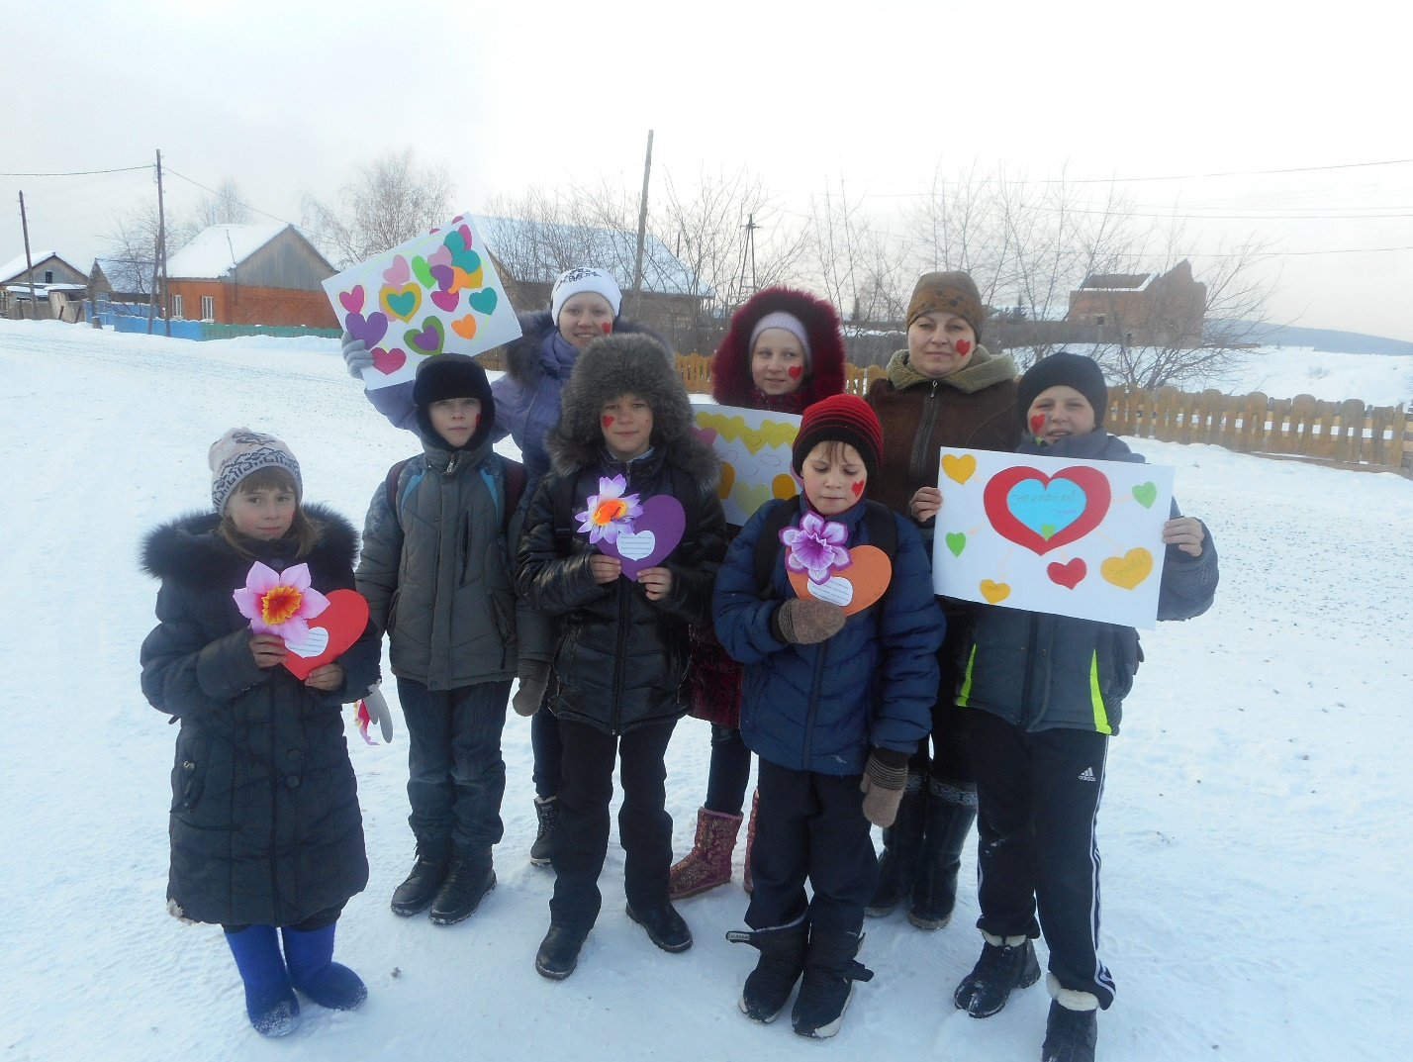

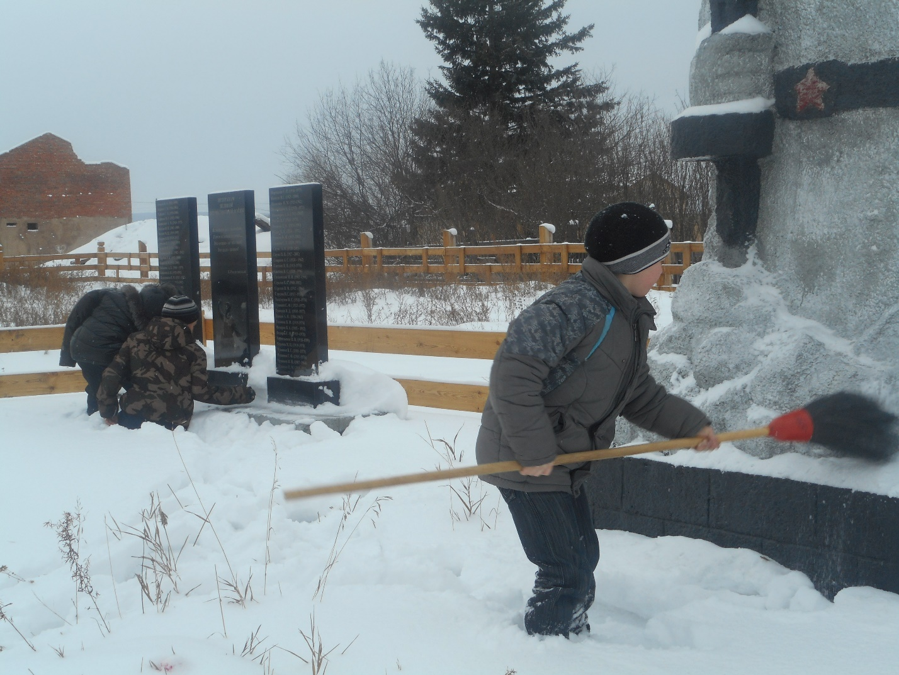

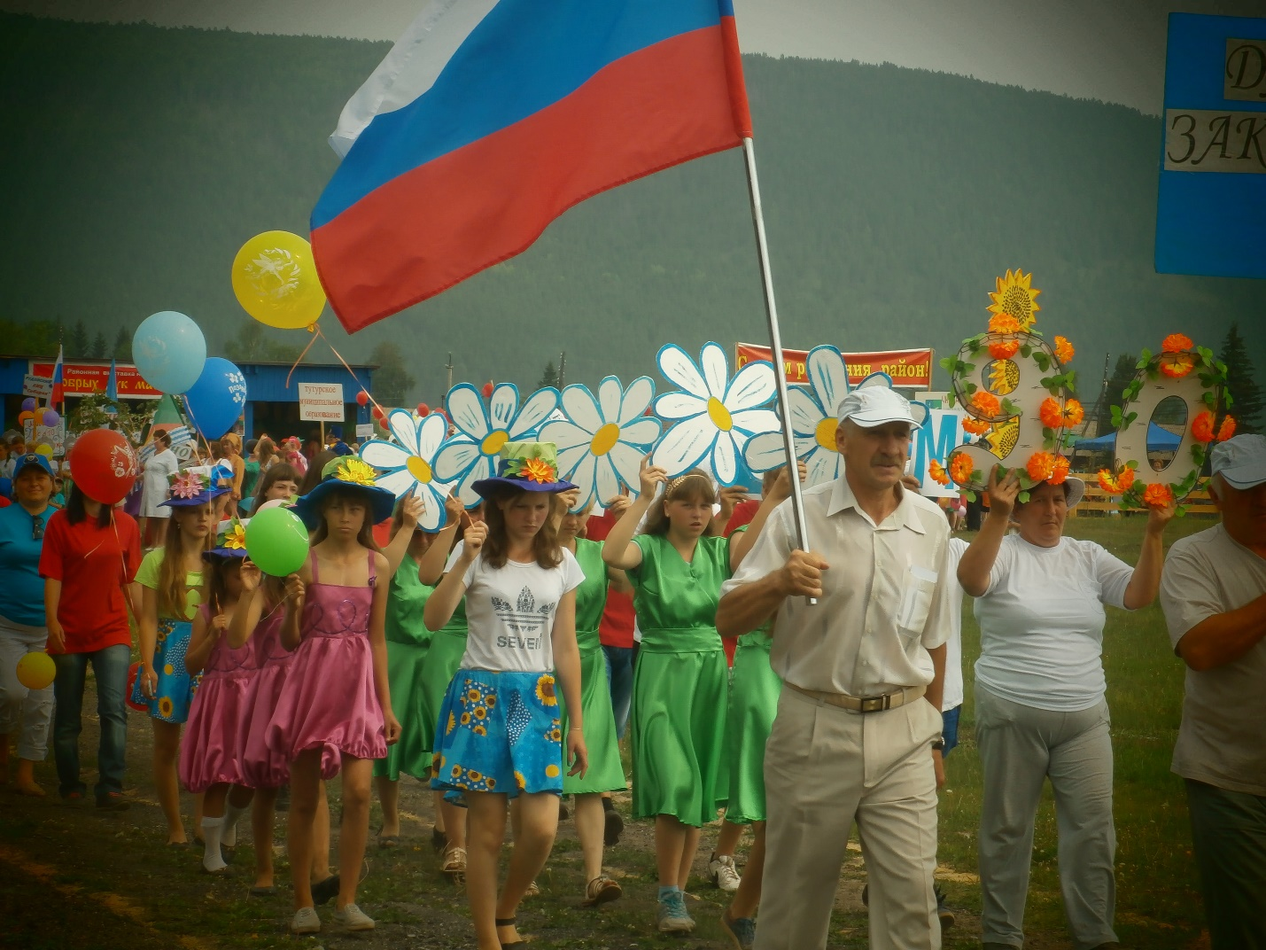
4. Празднование 80 – летнего юбилея со дня образования Дальне – Закорской сельской библиотеки под названием «Под крышей дома твоего» прошло тихо, по-домашнему. Гостям были показаны две презентации «Как все начиналось» и «Библиотека в наши дни», также работники КИЦ показали гостям небольшой концерт и юмористическую сценку о работе библиотеки. Заведующая библиотекой С.В. Чувашова принимала в этот день поздравления и подарки от гостей, а затем, как радушная хозяйка, угощала всех чаем со сладостями.

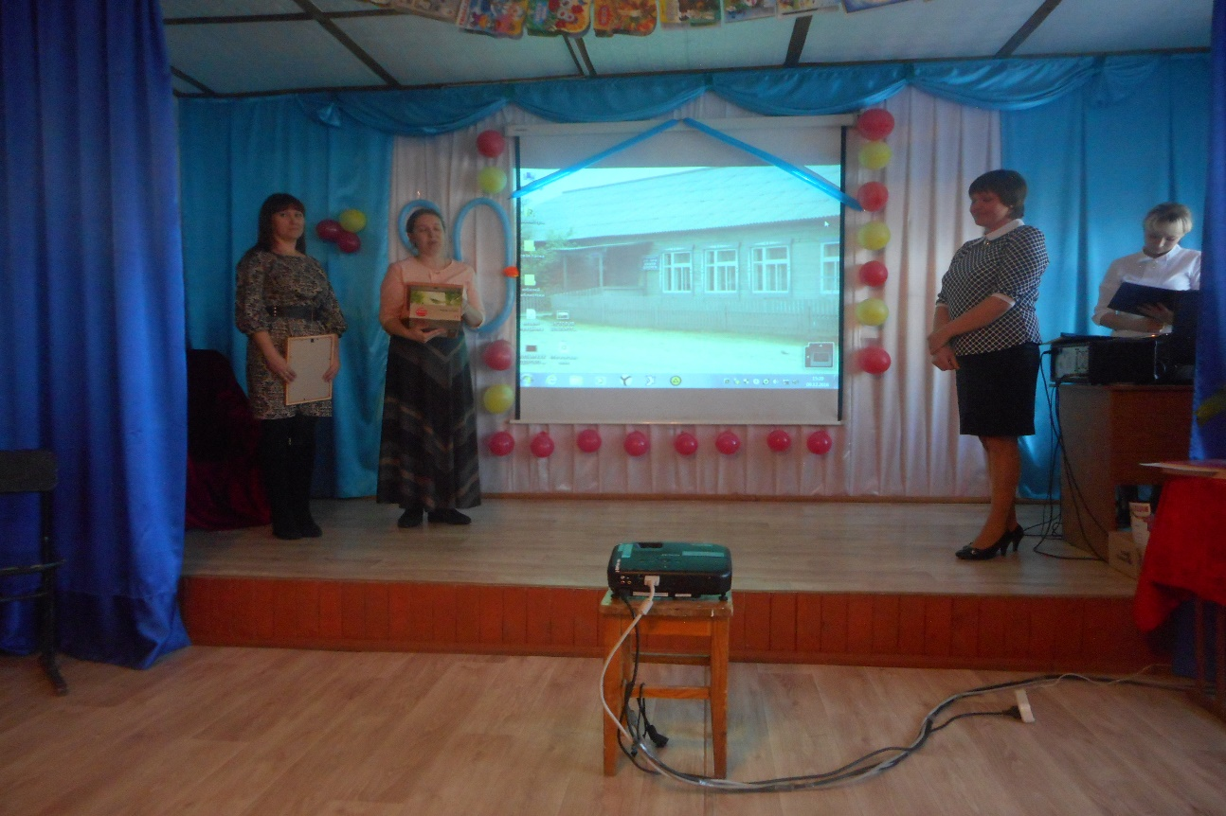

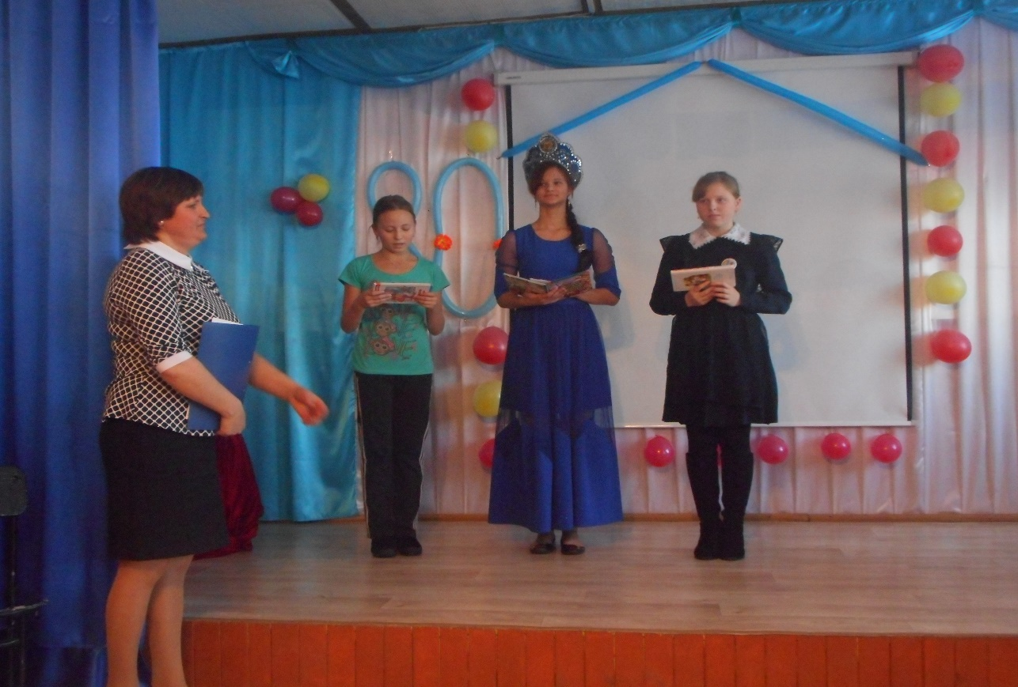

5. В 2016 году, благодаря спонсорам, вышел обновленный сборник стихов памяти замечательной женщины - Нины Николаевны Лосевой. В ее родной деревне Тыпта, в школе, где она проработала много лет, прошел вечер памяти.
Работники КИЦ подготовили фильм о Нине Николаевне, провели презентацию сборника стихов «Тыпта - деревенька моя». Много добрых воспоминаний было в этот день, чтение стихов, задушевные песни ансамбля «Росинка». Этой презентацией стихов мы открыли цикл мероприятий, посвященных знаменитым землякам нашего муниципального образования.
Мы постарались охватить все возрастные группы населения, особенно детей и подростков.

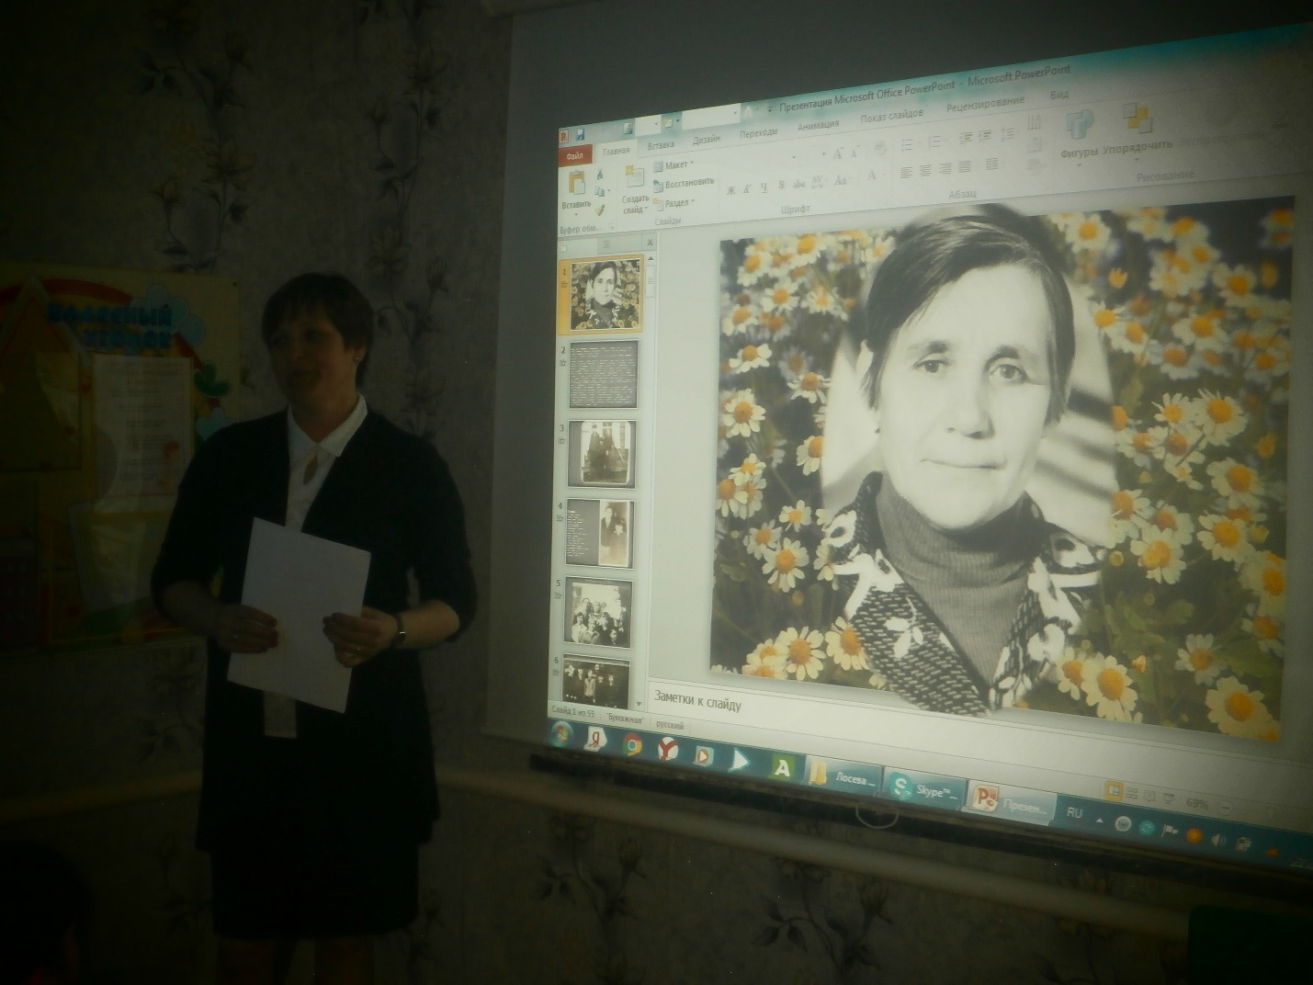

6. Благодаря тесной работе со школой и детским садом, немаловажное место в уходящем году заняла работа с детьми и подростками, которая была приурочена празднованию года Кино. А также велась работа по организации спортивного отдыха, творческого досуга и занятости детей и подростков. Вовлечение детей в мероприятия позволило раскрыть в них скрытые таланты и любовь к тому или иному занятию, что породило у них желание все чаще выступать на сцене и заниматься творчеством.
В год Кино нами были проведены мероприятия, занявшие немаловажное место в копилке нашего культурно-информационного центра, такие как:
- цикл викторин для детей и взрослых «Фильм! Фильм! Фильм!»;
- просмотр фильмов и мультфильмов в течение года;
- выставка «Год Кино в России»;
- театрализованные представления с участием героев из кинофильмов и мультфильмов:
а) новогоднее представление «Сундучок домовенка Кузи»;
б) поздравление детей из многодетных семей по домам «В гостях у сказки»;
в) экранизация стихов А. Барто «Ожившие картинки»;
г) праздник «Мир детства»;
д) бал принцесс по сказкам А. Роу
е) праздник, посвященный 8 марта «В клубе только девушки» и др.

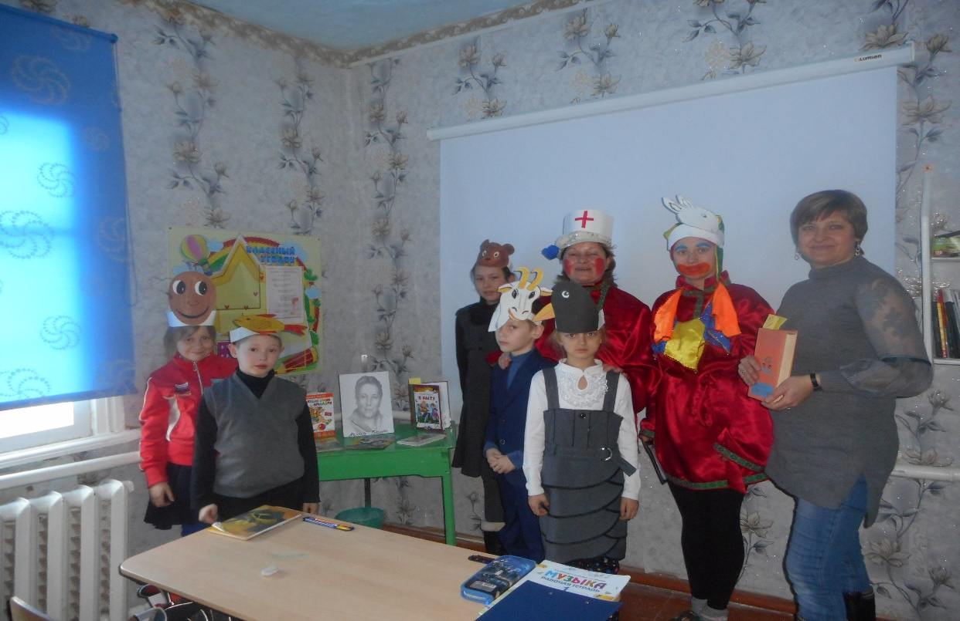

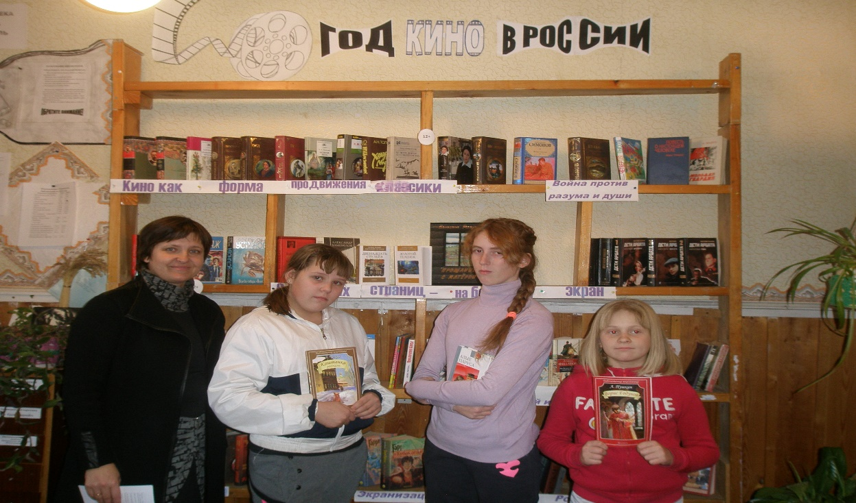

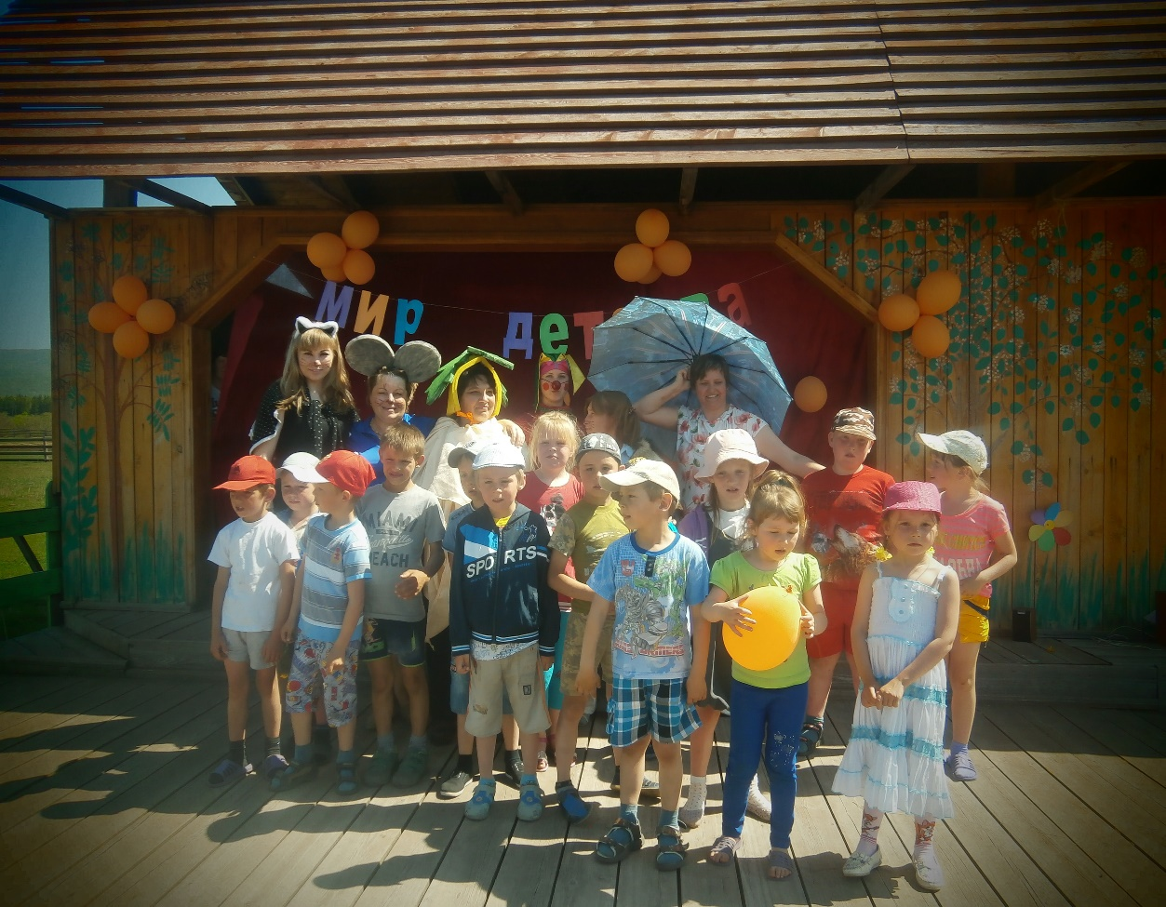

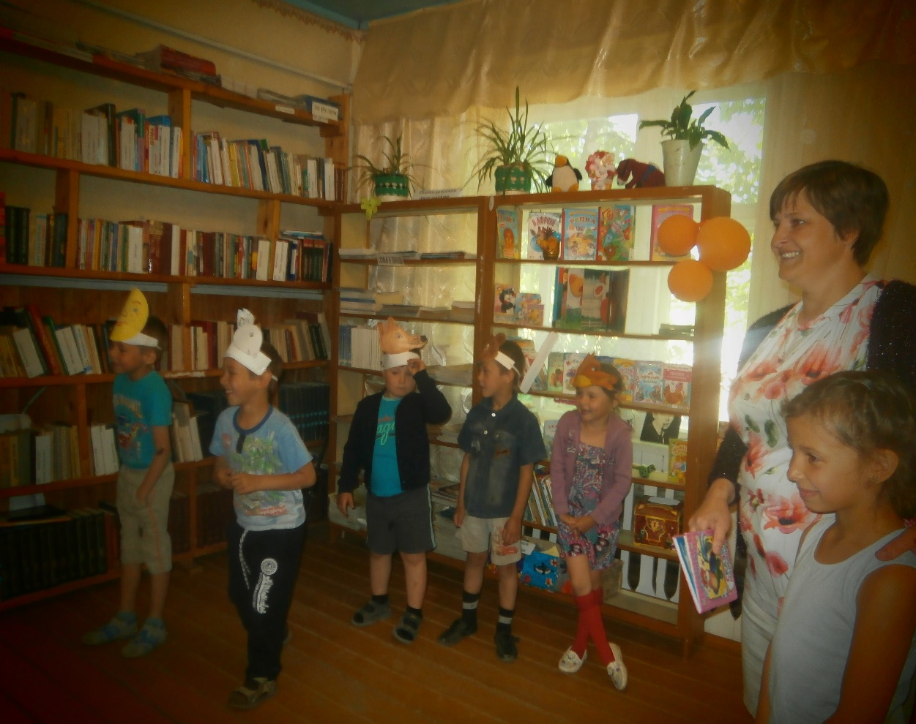

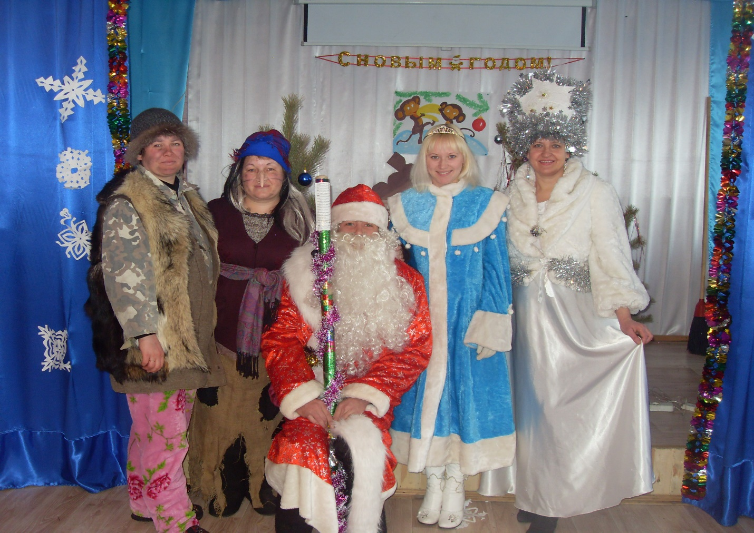

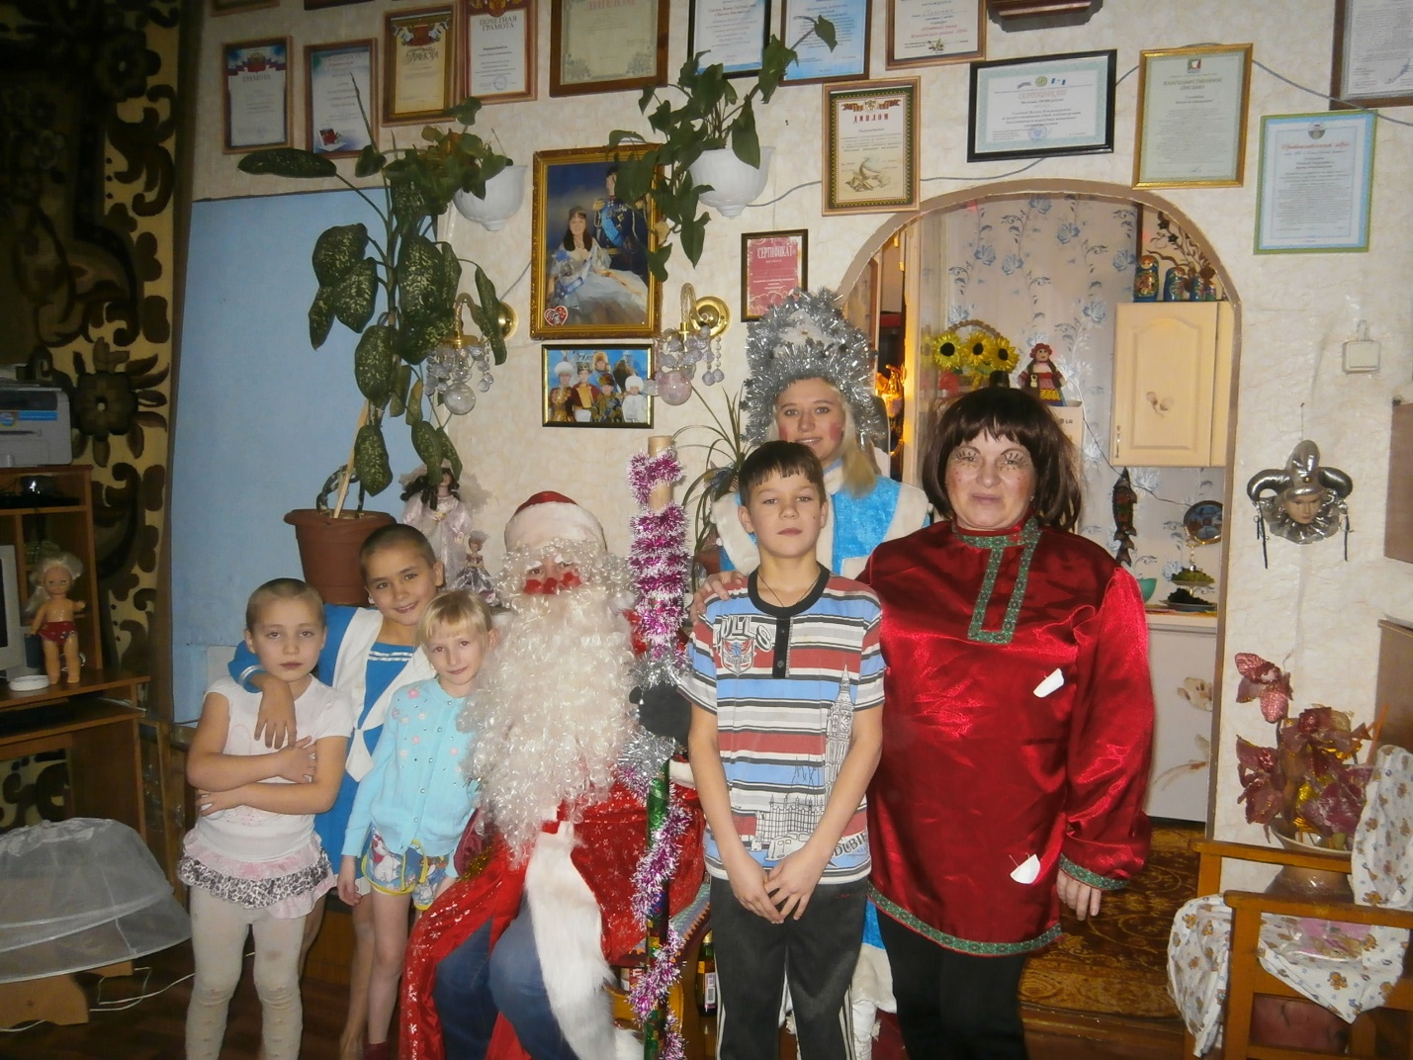

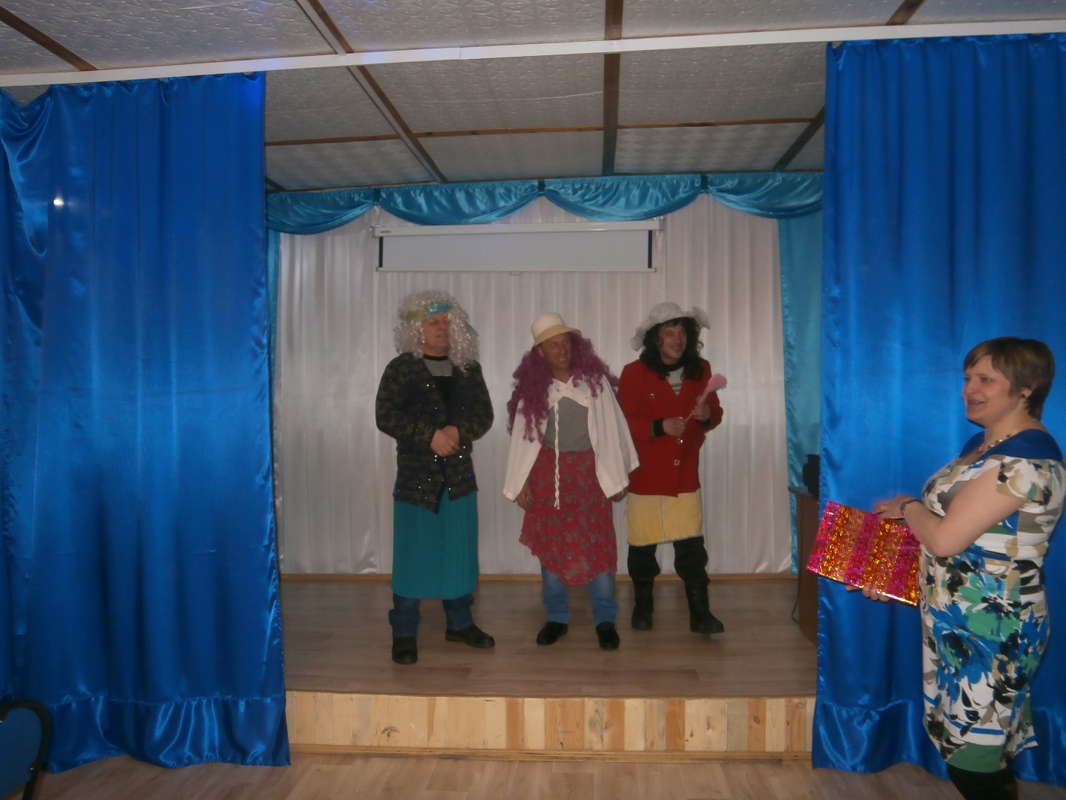

Год Кино дал огромный простор для нашей фантазии при написании сценариев к различным мероприятиям. Работа с молодежью, детьми и подростками, взрослым населением, работа с семьей и т.д. проходили в течение 2016 года под лозунгом «Фильм! Фильм! Фильм!». Мы постарались расширить свои задачи и вовлечь в работу не только дееспособное население, но и жителей, имеющих проблемы со здоровьем, состоящих на инвалидности, а также продолжили работу по привлечению в кружковую и концертную деятельность детей из неблагополучных семей. Старались создать им комфортные условия.

7. Нельзя не затронуть в отчете главный праздник нашей страны – День Великой Победы. Пусть в 2016 году была не круглая дата, но это нисколько не отразилось на подготовке и проведении празднования 9 Мая. По уже сложившейся традиции празднование началось от шествия колонны «Бессмертный полк» от Дальне-Закорской школы до Аллеи Славы, далее состоялся митинг у памятника погибшим воинам, затем в здании КИЦ «Русь» состоялся праздничный концерт «Память сердца», вечером прогремел праздничный салют.

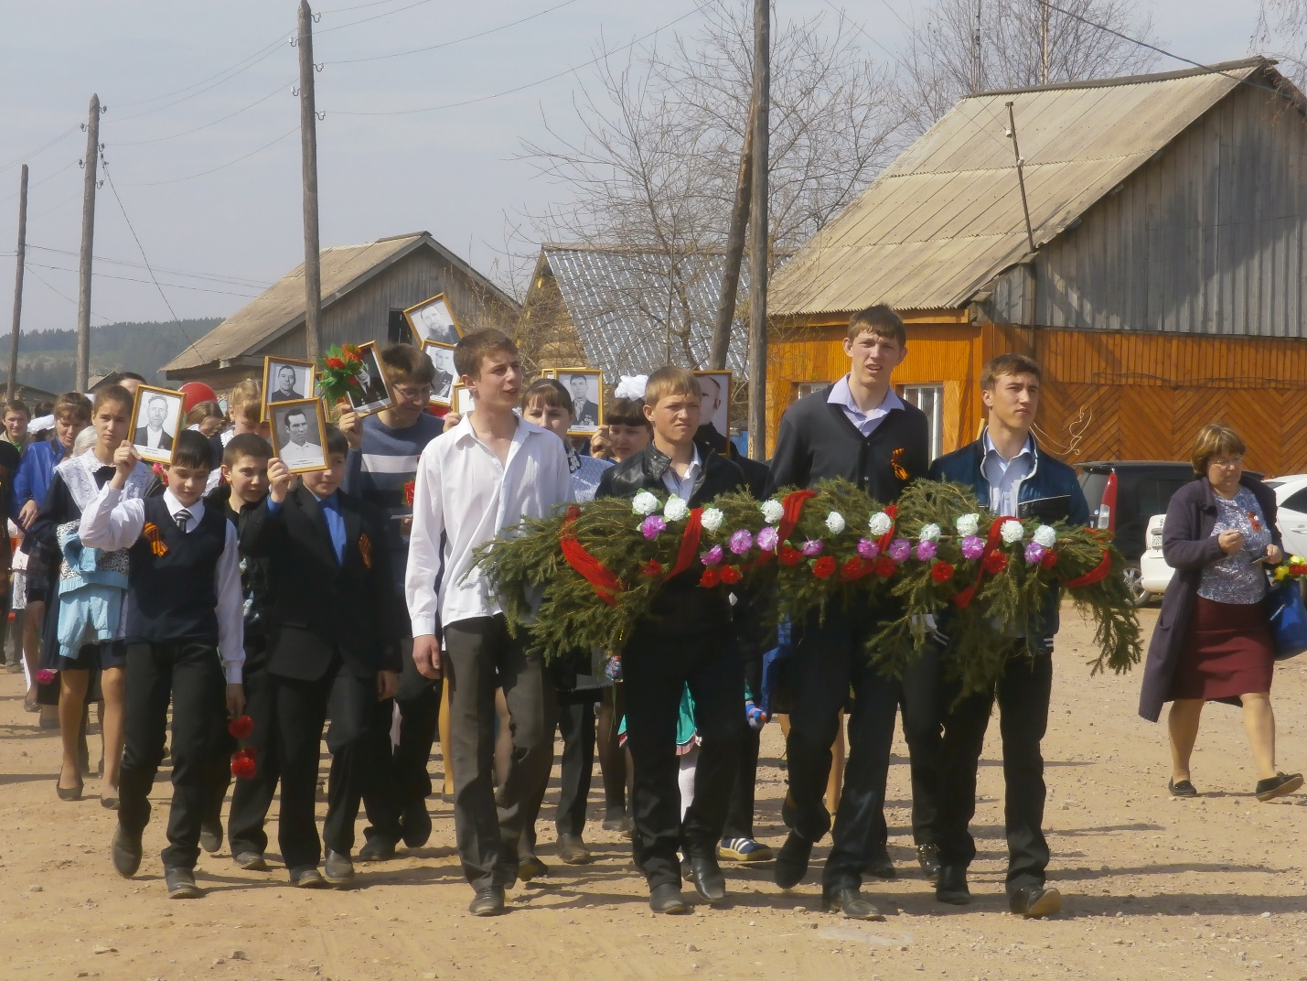

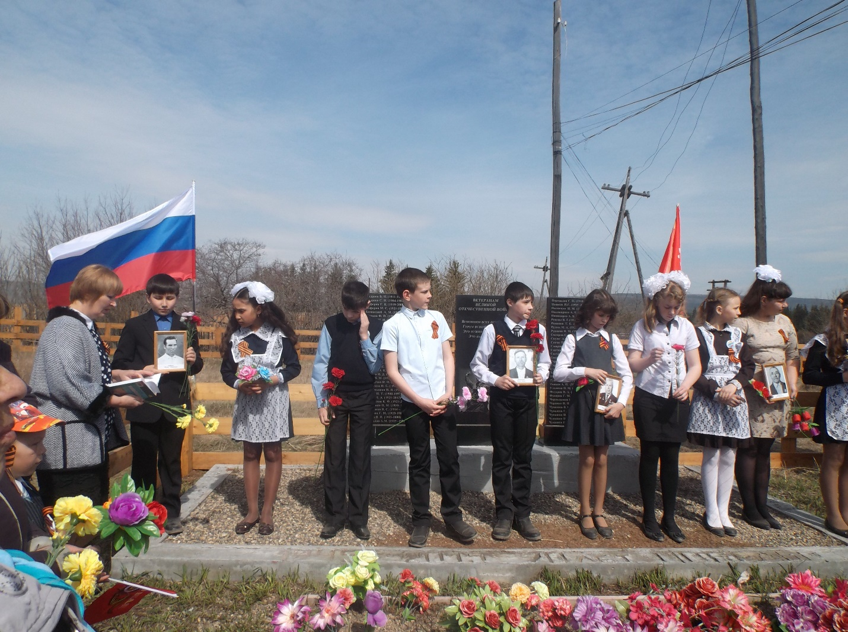

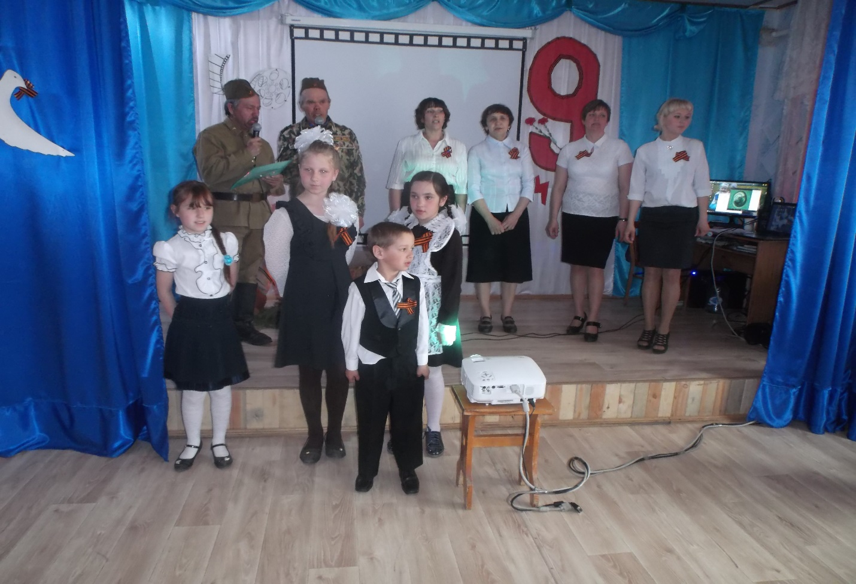

Я считаю, что работа коллектива КИЦ «Русь» в течение 2016 года была удовлетворительной. Все мероприятия были проведены в соответствии с планом работы на должном уровне. Мы приняли участие во всех творческих и спортивных районных мероприятиях, где отмечались наградами и денежными премиями. Также велась внеплановая работа, в основном это были выездные мероприятия в соседние села: концерты, акции, презентации и т.д.
Следующий год – год Экологии, а также юбилейный год для Иркутской области – 80 лет со дня образования, мы планируем провести в таком же ритме, с энтузиазмом и задором, тем более, что перспективы развития на следующий год довольно оптимистичные. Нарастание внимания к нашему культурно-информационному центру как со стороны односельчан, так и со стороны других муниципальных образований, позволит более тесно сотрудничать с организациями и учреждениями и тем самым более ярко проводить запланированные мероприятия, привлекая большее количество участников.
Огромное удовлетворение чувствуешь, когда слышишь слова благодарности за свою работу, и сразу все проблемы уходят на второй план, а ведь они (проблемы) существуют: недостаточно материальных средств на приобретение призов, костюмов для творческих коллективов, современного красочного оформления, нет качественной аппаратуры. А главное, нет средств, чтобы это все приобрести. Мы своими силами стараемся восполнить этот пробел, но не всегда получается. Хотелось бы, конечно, чтобы как можно меньше было материальных трудностей, чтобы не тратить на их поиск свои силы, а непосредственно заниматься своей работой – нести радость людям.

